
华南理工大学附属第六医院
佛山市南海区人民医院
院务公开公布栏
签发人：吴毅 2024年第1期（总2509期） 2024.1.2

佛山市南海区人民医院医学装备科
2024年拟采购项目公示

为了使招标采购工作更加公平、公正、透明，现将我院医学装备科2024年拟采购项目进行公示（见附件）,公示期为2024年1月2日—2024年1月11日，欢迎经销商或厂家将项目资料发送至医学装备科邮箱（nhyysbk3272@126.com），邮件格式需严格按照如下：
一、“主题”：注明项目编号、项目名称、报名公司名称；
二、附件：包括项目方案（包括参数、产品介绍）、配置清单、产品注册证、经销商资质证件、生产厂家资质证件、授权书等，请统一用Word版，方便文字内容复制和粘贴；
三、邮件正文内容：包括生产厂家名称、经销商名称、联系人及联系手机号码；
四、邮件模板：
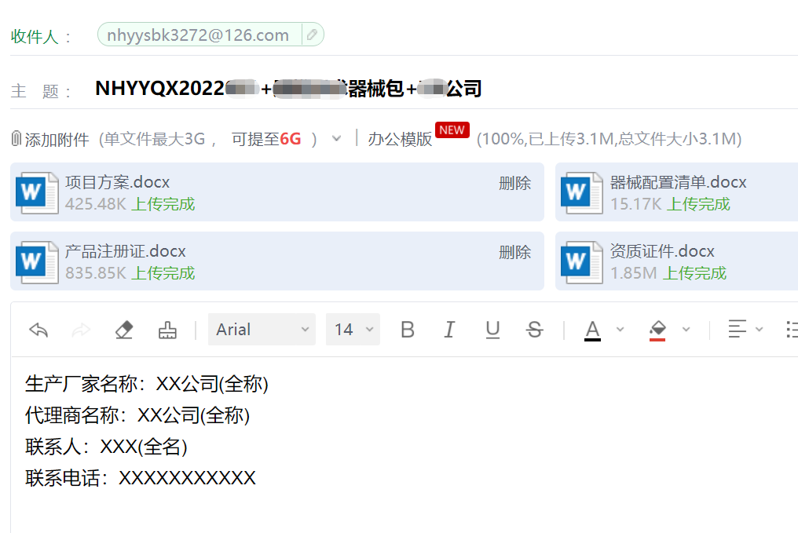
如有疑问请联系医学装备科
联系人：刘老师；联系电话：0757-66820224。

附件：佛山市南海区人民医院医学装备科2024年拟采购项目表

佛山市南海区人民医院
2024年1月2日

附件
佛山市南海区人民医院医学装备科2024年拟采购项目表
序号 | 项目编号 | 项目名称 | 数量（项） | 备注
1 | NHYYSB2024001 | 除颤监护仪 | 4
2 | NHYYSB2024002 | 心电图机 | 10
3 | NHYYSB2024003 | 足底气压泵 | 10
4 | NHYYSB2024004 | 护理病床 | 180
5 | NHYYSB2024005 | 中央监护系统 | 1
6 | NHYYSB2024006 | 遥测心电记录盒 | 1
7 | NHYYSB2024007 | BIS模块 | 1
8 | NHYYSB2024008 | 超声探头转换架 | 1
9 | NHYYSB2024009 | ICU多功能床 | 3
10 | NHYYSB2024010 | 无创脑血氧监测仪 | 1
11 | NHYYSB2024011 | 输液工作站 | 6
12 | NHYYSB2024012 | 插件式监护仪 | 7
13 | NHYYSB2024013 | ICU专用病床 | 6
14 | NHYYSB2024014 | 六通道推注泵 | 2
15 | NHYYSB2024015 | 中高端麻醉工作站 | 1
序号 | 项目编号 | 项目名称 | 数量（项） | 备注
16 | NHYYSB2024016 | 高端麻醉工作站 | 1
17 | NHYYSB2024017 | 移动式C形臂X射线机  （中型） | 1
18 | NHYYSB2024018 | 灌注架 | 1
19 | NHYYSB2024019 | 输液输血加温仪 | 7
20 | NHYYSB2024020 | 负极板回路垫 | 5
21 | NHYYSB2024021 | 高频电刀 | 5
22 | NHYYSB2024022 | 充气式保温毯 | 1
23 | NHYYSB2024023 | 复合手术室 | 1
24 | NHYYSB2024024 | 腹腔镜摄像头目镜 | 1
25 | NHYYSB2024025 | ACT检测仪 | 1
26 | NHYYSB2024026 | 心脏大血管手术器械 | 1
27 | NHYYSB2024027 | 体外循环泵头 | 1
28 | NHYYSB2024028 | 心脏专用撑开器 | 1
29 | NHYYSB2024029 | 亚低温治疗仪 | 1
30 | NHYYSB2024030 | 神经外科手术机器人 | 1
31 | NHYYSB2024031 | 术中脑电/肌电/诱发电位  测量系统 | 1
序号 | 项目编号 | 项目名称 | 数量（项） | 备注
32 | NHYYSB2024032 | 熏蒸治疗机 | 1
33 | NHYYSB2024033 | 膀胱扫描仪 | 1
34 | NHYYSB2024034 | 钬激光治疗机 | 1
35 | NHYYSB2024035 | 膀胱碎石镜 | 2
36 | NHYYSB2024036 | 小儿输尿管镜 | 2
37 | NHYYSB2024037 | 尿动力学检测仪 | 1
38 | NHYYSB2024038 | 腔内碎石机 | 1
39 | NHYYSB2024039 | 轧皮多用机 | 1
40 | NHYYSB2024040 | 全自动睡眠呼吸机  （正压通气治疗机） | 2
41 | NHYYSB2024041 | 睡眠检测仪 | 2
42 | NHYYSB2024042 | 医用灌注泵 | 1
43 | NHYYSB2024043 | 内镜消毒机 | 3
44 | NHYYSB2024044 | 视频眼震电图仪 | 1
45 | NHYYSB2024045 | 纯音听力计 | 1
46 | NHYYSB2024046 | 耳鼻咽喉内镜系统  （超高清） | 1
47 | NHYYSB2024047 | 裂隙灯显微镜 | 2
序号 | 项目编号 | 项目名称 | 数量（项） | 备注
48 | NHYYSB2024048 | 数码裂隙灯显微镜 | 1
49 | NHYYSB2024049 | 眼科Nd:YAG激光治疗仪 | 1
50 | NHYYSB2024050 | 眼科手术显微镜 | 1
51 | NHYYSB2024051 | 牙科微动力系统  （牙科低压电动马达） | 1
52 | NHYYSB2024052 | 牙科综合治疗台 | 5
53 | NHYYSB2024053 | 铒激光牙科治疗仪 | 1
54 | NHYYSB2024054 | 运动心肺测试系统 | 1
55 | NHYYSB2024055 | 气囊式体外反搏装置 | 1
56 | NHYYSB2024056 | 膈肌起搏器 | 1
57 | NHYYSB2024057 | 呼吸内镜超声小探头 | 2
58 | NHYYSB2024058 | 消化内镜超声小探头 | 1
59 | NHYYSB2024059 | 电子下消化道内窥镜 | 2
60 | NHYYSB2024060 | 电子上消化道内窥镜 | 3
61 | NHYYSB2024061 | 高清电子上消化道内窥镜 | 3
62 | NHYYSB2024062 | 胰岛素泵 | 4
63 | NHYYSB2024063 | 背心式体外振动排痰仪 | 1
序号 | 项目编号 | 项目名称 | 数量（项） | 备注
64 | NHYYSB2024064 | 电子支气管镜 | 1
65 | NHYYSB2024065 | 荧光显微医学图像系统 | 1
66 | NHYYSB2024066 | 便携式中医经络检测仪 | 1
67 | NHYYSB2024067 | 血液透析滤过机 | 5
68 | NHYYSB2024068 | 血液透析机 | 25
69 | NHYYSB2024069 | 血透床 | 30
70 | NHYYSB2024070 | 反渗水管铺设项目 | 1
71 | NHYYSB2024071 | 脑功能监护仪视频模块 | 1
72 | NHYYSB2024072 | 蓝光光疗机 | 3
73 | NHYYSB2024073 | 鼻导管吸氧加温加湿设备 | 4
74 | NHYYSB2024074 | 无创呼吸机（新生儿） | 2
75 | NHYYSB2024075 | 磁刺激仪 | 1
76 | NHYYSB2024076 | 生物刺激反馈仪 | 1
77 | NHYYSB2024077 | 新生儿复温台 | 2
78 | NHYYSB2024078 | DR自动防护铅屏风  （无线控制） | 1
79 | NHYYSB2024079 | 专业影像诊断屏（6M） | 3
序号 | 项目编号 | 项目名称 | 数量（项） | 备注
80 | NHYYSB2024080 | 后装放射源 | 2
81 | NHYYSB2024081 | 运动负荷踏车系统  （十二导联心电分析系统） | 1
82 | NHYYSB2024082 | 高档心脏彩色多普勒超声  诊断仪 | 2
83 | NHYYSB2024083 | 高档腹部彩色多普勒超声  诊断仪 | 1
84 | NHYYSB2024084 | 床旁超声诊断系统 | 1
85 | NHYYSB2024085 | 便携式彩色多普勒超声系统 | 1
86 | NHYYSB2024086 | 高档彩色多普勒超声诊断仪 | 1
87 | NHYYSB2024087 | 动态血压心电（二合一）  记录仪 | 5
88 | NHYYSB2024088 | 吞咽神经和肌肉电刺激仪 | 1
89 | NHYYSB2024089 | 中频干扰电治疗仪 | 1
90 | NHYYSB2024090 | 电动病床 | 1
91 | NHYYSB2024091 | 上下肢主被动康复训练器 | 1
92 | NHYYSB2024092 | IPL手具 | 1
93 | NHYYSB2024093 | 308nm紫外光治疗仪 | 1
94 | NHYYSB2024094 | 视力筛查仪 | 1
95 | NHYYSB2024095 | 全自动眼底照相机 | 1
序号 | 项目编号 | 项目名称 | 数量（项） | 备注
96 | NHYYSB2024096 | 剪切波组织定量超声诊断仪 | 1
97 | NHYYSB2024097 | 光学显微镜 | 2
98 | NHYYSB2024098 | 低速离心机 | 1
99 | NHYYSB2024099 | 全自动血型分析仪 | 1
100 | NHYYSB2024100 | 中心实验室平台建设项目 | 1
101 | NHYYSB2024101 | 实验室生物样本平台建设  项目 | 1
102 | NHYYSB2024102 | 实验室显微成像平台建设  项目 | 1
103 | NHYYSB2024103 | 药物基因测序仪 | 1
104 | NHYYSB2024104 | 生命体征模拟仪 | 1
105 | NHYYSB2024105 | 飞行时间质谱仪  （蛋白质谱） | 1
106 | NHYYSB2024106 | 飞行时间质谱检测系统 | 1
107 | NHYYSB2024107 | 基因测序仪 | 1
108 | NHYYSB2024108 | 纳米孔单分子测序系统 | 1
109 | NHYYSB2024109 | 生化分析系统 | 1
110 | NHYYSB2024110 | 射频消融肿瘤治疗系统 | 1
111 | NHYYSB2024111 | 超高效液相色谱串联质谱  检测系统 | 1
序号 | 项目编号 | 项目名称 | 数量（项） | 备注
112 | NHYYSB2024112 | 荧光显微镜+图像数字处理系统 | 1
113 | NHYYSB2024113 | 细菌质谱检定仪维保 | 1
114 | NHYYSB2024114 | SPECT维保服务 | 1 | 3年
115 | NHYYSB2024115 | 强生牌过氧化氢低温等离子灭菌器维保服务 | 1 | 3年
116 | NHYYSB2024116 | 单剂量分包机维保 | 1 | 2年
117 | NHYYSB2024117 | 长条分拣机维保项目 | 1 | 3年
118 | NHYYSB2024118 | 统排机维保项目 | 1 | 3年
119 | NHYYSB2024119 | 贴标机维保 | 1 | 1年
120 | NHYYSB2024120 | 准分子激光仪器年度维保 | 1 | 1年
121 | NHYYSB2024121 | 飞秒激光仪器年度维保 | 1 | 1年
122 | NHYYSB2024122 | 医用直线加速器维保服务 | 1 | 2年
123 | NHYYSB2024123 | 体检DR维保服务 | 1 | 3年
124 | NHYYSB2024124 | 急诊DR维保服务 | 1 | 3年
125 | NHYYSB2024125 | 锐珂DR维保服务 | 1 | 3年
126 | NHYYSB2024126 | GE DR维保服务 | 1 | 3年
127 | NHYYSB2024127 | 1.5TMRI维保服务 | 1 | 3年
序号 | 项目编号 | 项目名称 | 数量（项） | 备注
128 | NHYYSB2024128 | 西门子MRI维保服务 | 1 | 3年
129 | NHYYSB2024129 | 体检CT维保服务 | 1 | 3年
130 | NHYYSB2024130 | GE64排CT维保服务 | 1 | 3年
131 | NHYYSB2024131 | 西门子CT维保服务 | 1 | 3年
132 | NHYYSB2024132 | 256排CT维保服务 | 1 | 3年
133 | NHYYSB2024133 | GE16排CT维保服务 | 1 | 3年
134 | NHYYSB2024134 | 高压氧舱搬迁 | 1
135 | NHYYSB2024135 | 复合手术室建设项（DSA+CT）职业病危害放射防护评价 | 1
136 | NHYYSB2024136 | 复合手术室建设项目环境  影响评价及环保验收服务 | 1
137 | NHYYSB2024137 | 气管镜维保服务 | 1
138 | NHYYSB2024138 | 全院内镜维修 | 1
139 | NHYYSB2024139 | 5台彩超机1年维保 | 1
140 | NHYYSB2024140 | 全院B超维修 | 1
141 | NHYYSB2024141 | 生物安全柜和超净工作台  检测服务 | 1

